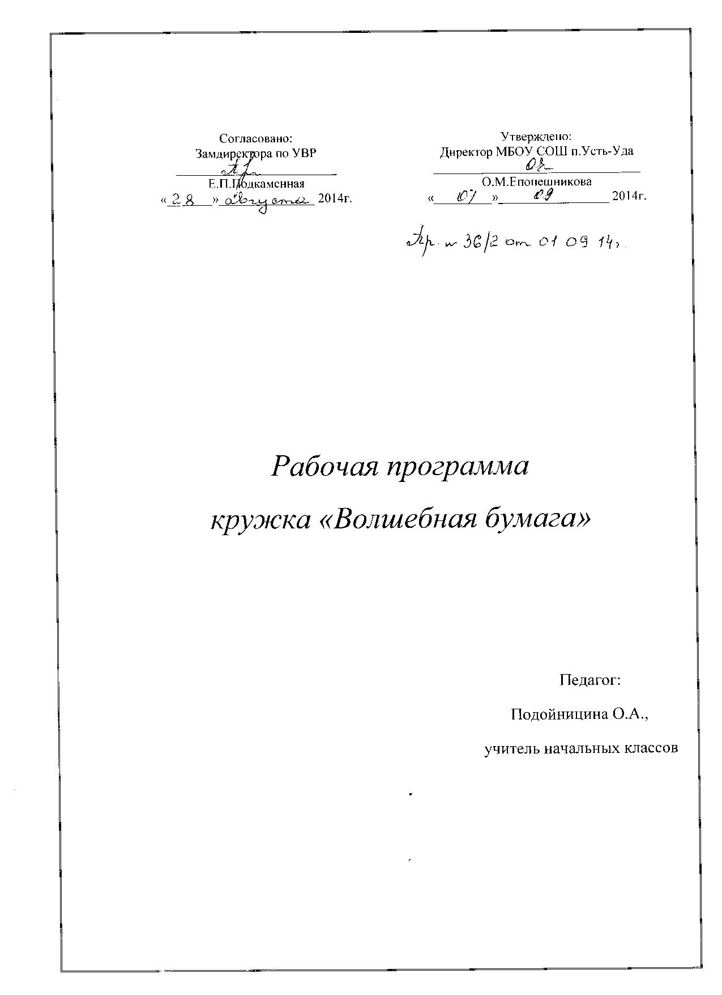

Пояснительная записка
Одной из главных задач обучения и воспитания детей на встречах по прикладному творчеству является обогащение мировосприятия воспитанника, т. е. развитие творческой культуры ребенка (развитие творческого нестандартного подхода к реализации задания, воспитание трудолюбия, интереса к практической деятельности, радости созидания и открытия для себя что-то нового) .
Предлагаемая программа имеет художественно-эстетическую направленность, которая является важным направлением в развитии и воспитании. Являясь наиболее доступным для детей, прикладное творчество обладает необходимой эмоциональностью, привлекательностью, эффективностью. Программа предполагает развитие у детей художественного вкуса и творческих способностей.
В настоящее время искусство работы с бумагой в детском творчестве не потеряло своей актуальности. Бумага остается инструментом творчества, который доступен каждому.
Бумага — первый материал, из которого дети начинают мастерить, творить, создавать неповторимые изделия. Она известна всем с раннего детства. Устойчивый интерес детей к творчеству из бумаги обуславливается ещё и тем, что данный материал даёт большой простор творчеству. Бумажный лист помогает ребёнку ощутить себя художником, дизайнером, конструктором, а самое главное — безгранично творческим человеком. Претерпевая колоссальные изменения с древних времён, бумага в современном обществе представлена большим многообразием. Цветная и белая, бархатная и глянцевая, папирусная и шпагат — она доступна всем слоям общества. С помощью бумаги можно украсить елку, сложить головоломку, смастерить забавную игрушку или коробочку для подарка и многое, многое другое, что интересует ребенка.
Как уже отмечалось, бумага попадает в руки ребенка с самого раннего детства, и он самостоятельно создает из нее образы своего внутреннего мира. Обычный материал — бумага — приобретает новое современное направление, им можно работать в разных техниках.

Направленность дополнительной образовательной программы:
художественно-творческая.
В реализации данной дополнительной образовательной программы «Волшебная бумага» участвуют дети 7-9 лет. Продолжительность образовательного процесса 1год, 2 раза в неделю по 30 минут.
Ведущая идея данной программы — создание комфортной среды общения, развитие способностей, творческого потенциала каждого ребенка и его самореализации.
Цель программы – всестороннее интеллектуальное и эстетическое развитие детей в процессе овладение элементарными приемами техники, как художественного способа конструирования из бумаги.
Задачи программы:
Обучающие
• Знакомить детей с основными понятиями работы с бумагой.
• Обучать различным приемам работы с бумагой.
• Формировать умения следовать устным инструкциям.
• Знакомить детей с основными геометрическими понятиями: круг, квадрат, треугольник, угол, сторона, вершина и т. д. Обогащать словарь ребенка специальными терминами.
Создавать композиции с изделиями, выполненными из бумаги.
Развивающие:
• Развивать внимание, память, логическое и пространственное воображения.
• Развивать мелкую моторику рук и глазомер.
• Развивать художественный вкус, творческие способности и фантазии детей.
• Развивать у детей способность работать руками, приучать к точным движениям пальцев, совершенствовать мелкую моторику рук, развивать глазомер.
• Развивать пространственное воображение.
Воспитательные:
• Воспитывать интерес к искусству работы с бумагой.
• Формировать культуру труда и совершенствовать трудовые навыки.
• Способствовать созданию игровых ситуаций, расширять коммуникативные способности детей.
• Совершенствовать трудовые навыки, формировать культуру труда, учить аккуратности, умению бережно и экономно использовать материал, содержать в порядке рабочее место.
Основное направление работы кружка:
1. «Волшебство бумажной филиграни.
Формы занятий.
В процессе занятий нами используются различные формы занятий:
• Традиционные
• Комбинированные
• Практические занятия
• Лекции
• Соревнования
• Конкурсы
• Праздники
Методы занятий:
• Словесный (устное изложение, беседа, рассказ)
• Наглядный (показ иллюстраций, наблюдение, показ (выполнение) педагогом, работа по образцу и др.)
• Практический (выполнение работ по инструкционным картам, схемам и др.)
• Объяснительно-иллюстративный – дети воспринимают и усваивают готовую информацию
• Репродуктивный –воспитанники воспроизводят полученные знания и освоенные способы деятельности
• Частично-поисковый – участие детей в коллективном поиске, решение поставленной задачи совместно с воспитателем
• Исследовательский – самостоятельная творческая работа обучающихся
• Фронтальный – одновременная работа со всеми воспитанниками.
• Индивидуальный – индивидуальное выполнение заданий, решение проблем.
• Индивидуально-фронтальный – чередование индивидуальных и фронтальных форм работы.
• Групповой – организация работы в группах.
Планируемые результаты
В результате обучения по данной программе обучающиеся в кружке дети:
– научатся различным приемам работы с бумагой;
– будут знать основные геометрические понятия и базовые формы квиллинга;
– научатся следовать устным инструкциям, читать и зарисовывать схемы изделий; создавать изделия квиллинга, пользуясь инструкционными картами и схемами;
– будут создавать композиции с изделиями, выполненными в технике квиллинга;
– разовьют внимание, память, мышление, пространственное воображение; мелкую моторику рук и глазомер; художественный вкус, творческие способности и фантазию.
– познакомятся с искусством бумагокручения;
– овладеют навыками культуры труда;
– улучшат свои коммуникативные способности и приобретут навыки работы в коллективе.
Формы подведения итогов реализациидополнительной образовательной программы:
• Составление альбома лучших работ.
• Проведение выставок работ учащихся:
– в группе продленного дня;
– в детском саду.
Принципы, лежащие в основе программы:
• доступности (простота, соответствие возрастным и индивидуальным особенностям) ;
• наглядности (иллюстративность, наличие дидактических материалов). “Чем более органов наших чувств принимает участие в восприятии какого-нибудь впечатления или группы впечатлений, тем прочнее ложатся эти впечатления в нашу механическую, нервную память, вернее сохраняются ею и легче, потом вспоминаются” (К. Д. Ушинский) ;
• демократичности и гуманизма (взаимодействие педагога и ученика в социуме, реализация собственных творческих потребностей) ;
• научности (обоснованность, наличие методологической базы и теоретической основы) .
• “от простого к сложному” (научившись элементарным навыкам работы, ребенок применяет свои знания в выполнении сложных творческих работ) .
Тематика занятий строится с учетом интересов учащихся, возможности их самовыражения. В ходе усвоения детьми содержания программы учитывается темп развития специальных умений и навыков, уровень самостоятельности, умение работать в коллективе. Программа позволяет индивидуализировать сложные работы: более сильным детям будет интересна сложная конструкция, менее подготовленным, можно предложить работу проще. При этом обучающий и развивающий смысл работы сохраняется. Это дает возможность предостеречь ребенка от страха перед трудностями, приобщить без боязни творить и создавать.
Учебно-тематический план
Тема | Теория | Практика
Вводный блок 1. Инструменты и материалы. Правила техники безопасности | 1
2. Как родилась бумага. Сколько у бумаги родственников. | 1 | 1
3. Волшебные свойства бумаги. История возникновения технологии бумагокручения - квиллинга. | 1
4. Вырезание полосок для квиллинга. Основные правила работы |  | 1
5. Основные формы “капля”, “треугольник”, “долька”, “квадрат”, “прямоугольник”. Конструирование из основных форм квиллинга. | 1 | 1
6. Основные формы. “Завитки”. Конструирование из основных форм квиллинга | 1 | 1
7. Основные формы. “Спирали в виде стружки”. Конструирование из основных форм | 1 | 1
8. Коллективная работа. Композиция из основных форм. (чайная пара (ветка рябины) | 1 | 3
Изготовление цветов в технике квиллинга.  9. Изготовление простых, несложных цветов | 1 | 2
10. Изготовление бахромчатых цветов. | 1 | 2
11. Коллективная работа. Композиция из цветов. | 1 | 3
12. Базовые формы. | 2 | 4
13. Гофрированный картон. Занимательные игрушки. | 1 | 4
14. Коллективная работа. Композиция. | 3 | 2
15. Коллективные работы с использованием техники квиллинга. | 3 | 5
16. Викторины, конкурсы | 3 | 2
17. Изготовление сувениров к празднику. | 2 | 5
18. Тематические праздники. | 1 (25) | 2 (43)

Содержание программы
Вводный блок.
1. Инструменты и материалы.
Знакомство с детьми. Знакомство с правилами техники безопасности и инструментами для изготовления «Квиллинга».
2. Как родилась бумага? История возникновения бумаги.
Свойства бумаги. Разнообразие бумаги, ее виды. История возникновения техники квиллинга.
Конструирование.
3. Вырезание полосок для квиллинга. Основные правила работы.
4. Основные формы “капля”, “треугольник”, “долька”, “квадрат”, “прямоугольник”. Конструирование из основных форм квиллинга. Техника изготовления. Примеры различного применения форм.
5. Основные формы. “Завитки”. Конструирование из основных форм квиллинга.
Техника изготовления. Применение формы в композициях.
6. Основные формы. “Спирали в виде стружки”. Конструирование из основных форм квиллинга.
Технология изготовления. Применение формы в композициях.
7. Коллективная работа. Композиция из основных форм.
Составление композиции из форм. Познакомить с основным понятием “композиция”. Способы и правила её составления. Задания дает детям сам педагог, по выполнению заданий составляется коллективная работа. Коллективное составление композиции по выбранной тематике. Использование техники квиллинга.
Изготовление цветов в технике квиллинга.
8. Изготовление простых, несложных цветов.
Знакомство с простейшими приемами изготовления цветов.
9. Изготовление бахромчатых цветов.
Приемы изготовления более сложных цветов. Подбор цветовой гаммы. Изготовление листиков с продольными жилками.
10. Коллективная работа. Композиция из цветов.
Педагог дает задание коллективной работы. Дети сами разбиваются на группы, выбирают “ведущего”.
Техническое оснащение занятий.
Для занятий в кружке необходимо иметь:
- цветную бумагу для ксерокса (разных цветов,
- гофрированный картон цветной,
- веселый картон,
- клей (наилучшим является клей ПВА в желтом тюбике) .
- линейка для квиллинга
- катушка для квиллинга
- ножницы
-зубочистки
-коробочка для мелких деталей
Инструменты: ножницы, карандаши простые, линейка, кисточки для клея, салфетки, клеенка, баночка (коробочка) для мелких деталей.
Методическое обеспечение
1. Букина С., Букин М. «Квиллинг».
2. Быстрицкая А. “Бумажная филигрань”.
3. Дженкинс Джейн. “Поделки и сувениры из бумажных ленточек”.
4. Уолтер Хелен. “Узоры из бумажных лент”.
5. Чиотти Д. “Оригинальные поделки из бумаги”

